白鳥学区

～熱田台地と周辺の防災対策～

演題：地形から見た防災

講師：熱田消防署 関谷 健氏

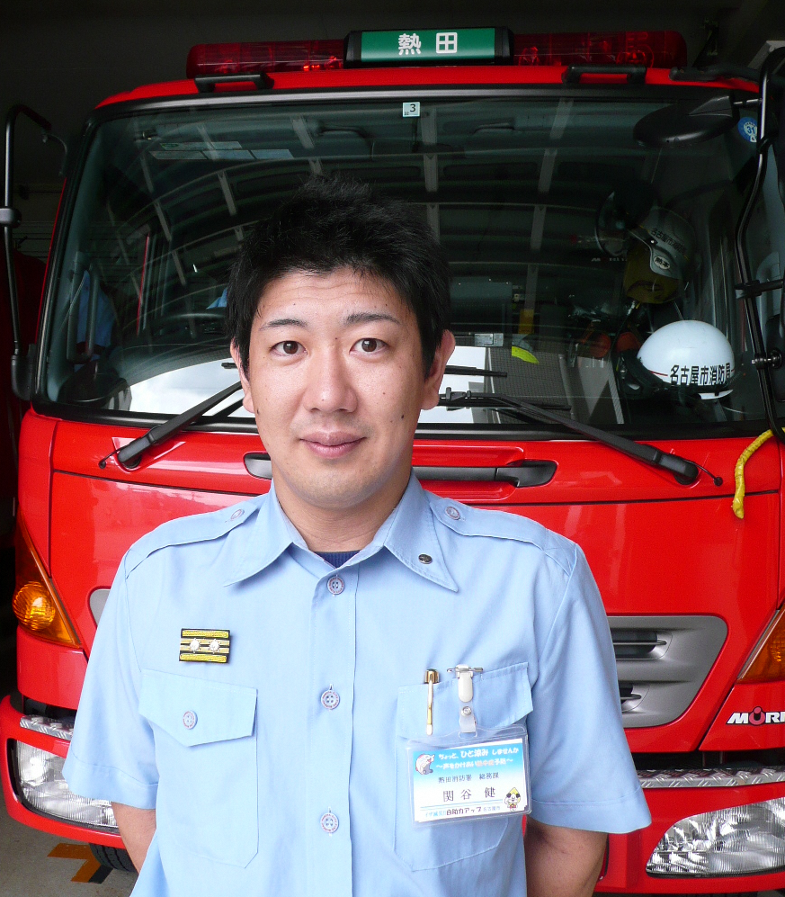

心の絆コンサート

１２月２７日(金）13:30～ 熱田文化小劇場

２才からカラオケを歌い始め

４才でＴＶ･デーサービス･温泉施設等出演

ＴＶのカラオケ･バトルで天才５歳児と呼ばれた

② 心の絆コンサート：14:20～

**東 亜樹ちゃん（小６生）の歌謡ショー**

スーパー小学生歌手が歌う懐かしのヒット曲

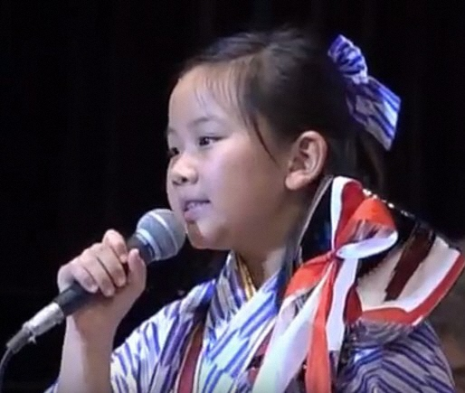

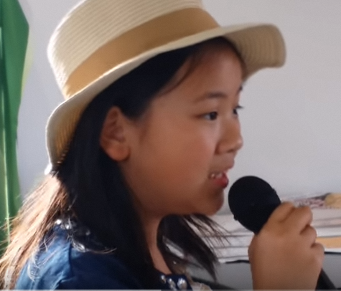

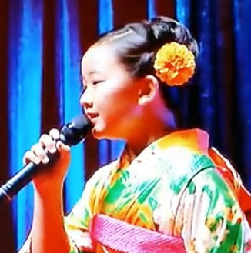

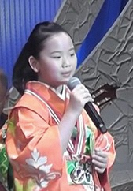

白鳥学区区政協力委員会・白鳥学区連絡協議会

申　込：白鳥学区の方＝各町内の回覧で会長へ申込

他地域の方＝白鳥コミセンへ連絡

【☎　６８３－５９９９　FAX７００－５４５２】

申込頂いた方には入場券を配布します

懐かしいヒット歌謡をお楽しみに！！

1. 防災講演会：13:30～

　　　　防災講演会と